MD.050機能拡張に当たっての機能設計書
株式会社伊藤園
営業システム構築プロジェクト
アドオン：顧客ステータス変更チェック
マスタ

作成者: SCS 奥山 一夫
作成日: August 27, 2008
最終更新日: September 18, 2009
文書参照番号: MD050_CMM_003_A11
版: Issue3.1

承認:
株式会社伊藤園
住商情報システム株式会社
 コピー番号 _____

文書管理

変更記録
日付 | 作成者 | 版 | 変更時の参考資料
27-Aug-08 | SCS 奥山 一夫 | Draft1A | 以前の文書なし
29-Sep-08 | SCS 奥山 一夫 | Draft1B | ユーザレビュー指摘事項の修正
3-Dec-08 | SCS忍田浩之 | Issue1.0 | Issue化
9-Dec-08 | SCS 開原 拓也 | Draft2A | 内部設計を記述
10-Dec-08 | SCS 開原 拓也 | Draft2B | 内部設計内部レビュー指摘事項の反映
18-Dec-08 | SCS 開原 拓也 | Draft2C | 内部設計会計期間の取得方法修正
25-Dec-08 | SCS 開原 拓也 | Draft2D | ユーザーレビュー指摘事項の反映  物件情報抽出の物理名修正
8-Jan-09 | SCS 開原 拓也 | Draft2E | 残高取得方法の変更
13-Jan-09 | SCS 開原 拓也 | Draft2F | 残高取得の指摘事項の修正  物件情報取得方法の変更
4-Feb-09 | SCS忍田浩之 | Issue2.0 | Issue2.0化
19-Feb-09 | SCS 開原 拓也 | Draft3.0A | 物件マスタ.削除フラグの修正  基準在庫数取得時のグループ化の削除
13-Mar-09 | SCS 開原 拓也 | Issue3.0 | Issue3.0化
18-Sep-09 | SCS久保島豊 | Issue3.1 | 障害0001350反映  共通課題：IE535の反映

レビューア
名前 | 職位

配布
コピー番号 | 名前 | 配布先
 | ライブラリ・マスター | プロジェクト・ライブラリ
 |  | プロジェクト・マネージャ

保有者への注記:
この文書の電子コピーを受け取って印刷する場合は、文書管理のため、
表紙に相当するページに氏名を記入してください。
この文書のハード・コピーを受け取った場合は、文書管理のため、表紙に氏名を記入してください。
目次
文書管理 ii
変更記録 ii
レビューア ii
配布 ii
顧客ステータス変更チェック 機能 1
序説 1
関連文書 1
モジュール構成 1
機能プロセス・フロー 2
参考資料および補足 3
Ａ.顧客ステータス変更チェック 4
業務規約 4
システム前提条件 4
モジュール機能詳細 4
プログラム起動条件 5
プログラム実行タイミングおよびサイクル 5
カスタム・プロファイル・オプション 5
プログラム入出力項目 6
処理結果レポート出力項目 7
ユーザー手順 7
モジュール詳細機能フロー 8
機能詳細 9
メッセージ一覧 13
リカバリ手順 14
参考資料および補足 15
この成果物の未完了の課題と完了済みの課題 16
未完了の課題 16
完了済みの課題 16

顧客ステータス変更チェック 機能

序説
この文書は、関連文書「機能一覧」、「システムプロセスフロー」で定義された機能を記述対象としています。

関連文書
No | 成果物名 | 主題 | 文書参照番号
1 | MD050_機能一覧 | マスタ | MD050_SPL_CMM_001
2 | MD050_システムプロセスフロー | 顧客 | MD050_SPF_CMM_003
3 | MD050_概念データモデル | マスタ | MD050_CDM_CMM_001
4 | MD050_論理データモデル | マスタ | MD050_LDM_CMM_001

モジュール構成
この機能は、以下のモジュールで構成されます。

A.顧客ステータス変更チェック プログラム
顧客追加情報画面にて顧客ステータスを「中止」に変更する際、該当顧客の売掛残高、在庫、釣銭基準額の内容をチェックして、ステータス変更が可能か判定を行います。

機能プロセス・フロー
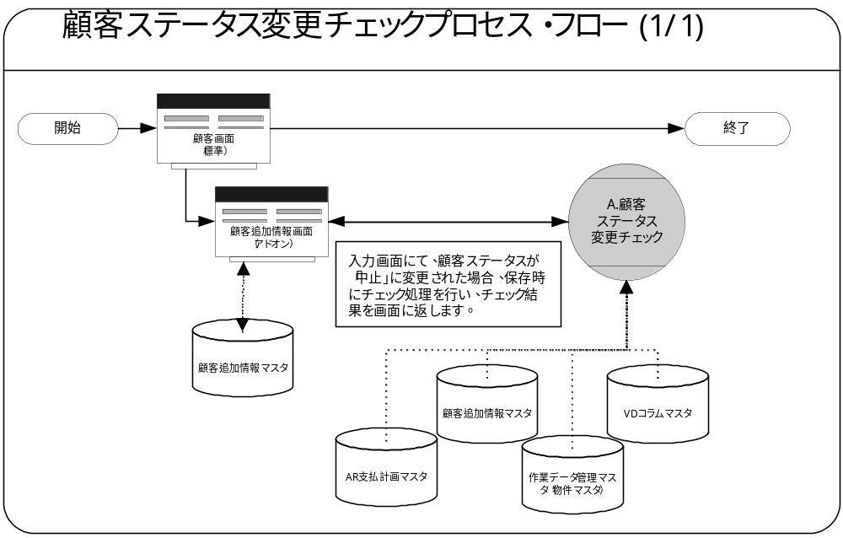

参考資料および補足
MD050_IPO_CMM_003_A11_顧客ステータス変更チェック

Ａ.顧客ステータス変更チェック

業務規約
このモジュールは以下の業務上の要件を実現します。
- 顧客追加情報画面にて顧客ステータスを「中止」に変更する際、該当顧客の売掛残高、在庫、釣銭基準額の内容をチェックして、ステータス変更が可能か判定を行います。

システム前提条件
このモジュールは以下のシステム上の条件が満たされていることを前提に設計されています。
- 顧客追加情報画面の保存時のチェック処理として当機能が稼動するよう組み込まれていること。
- 顧客残高を更新する標準機能コンカレント、「売掛／未納金会計期間の補助元帳残高保守」により直近に更新された残高を参照すること。

モジュール機能詳細
このモジュールは、以下にあげる機能を備えています。
- 顧客ステータスを中止に変更する際、以下のチェックを行う。
- 顧客IDをキーにして物件マスタを参照し、紐づくデータの存在を確認する。存在する場合は、関連する物件情報が存在するためチェック結果がＮＧとなる旨のメッセージを、呼び出し元モジュールへ返して終了する。
（参照条件）
物件マスタ．インスタンスステータスIDが物件削除済でないもの
- 業態分類（小分類）がフルサービス（消化）VD、フルサービスVD、
消化VDの何れかに該当する場合
- ＶＤコラムマスタ．基準在庫数が0以外の場合
※基準在庫数は、顧客単位でサマリした結果を判定する。
・チェックステータス（ＮＧ）と、基準在庫数が0以上である旨の
メッセージを呼び出し元モジュールへ返して終了。
- 顧客追加情報．釣銭基準額が0以外の場合
・チェックステータス（ＮＧ）と、釣銭基準額が0以上である旨の
メッセージを呼び出し元モジュールへ返して終了。
- 業態分類（小分類）がフルサービス（消化）VD、フルサービスVD、
消化VDの何れにも該当しない場合
- AR支払計画マスタ．ステータスが’OP’のレコードが存在する場合
  - ステータスが’OP’のレコードは、顧客IDでカウントした結果を求めて判定する。
チェックステータス（NG)と、売掛残高が存在する旨のメッセージを呼び出し元モジュールへ返して終了。
- 上記チェック処理にてＮＧでない場合は、チェックステータス（ＯＫ）を呼び出し元モジュールへ返して終了。

プログラム起動条件
このプログラムは、前述のシステム前提条件を満たし、かつ以下の条件で起動します。
- 随時実行 顧客追加情報画面保存時に実行します。

プログラム実行タイミングおよびサイクル
前述の起動条件ごとのプログラム実行タイミングとサイクルは以下のとおりです。
起動条件番号 | 実行タイミング | 実行サイクル | 詳細
1 | 随時 | 随時 | 顧客追加情報画面保存時のチェック処理で自動実行します。

カスタム・プロファイル・オプション
本機能ではプロファイルオプションを使用いたしません。

プログラム入出力項目

1. 顧客ＩＤ【入力】 必須 数値
チェック対象となる顧客を識別するＩＤを指定します。
デフォルト値 | 説明
なし | なし

2. 業態分類（小分類）【入力】 必須任意 文字
顧客追加情報画面で入力された「業態分類（小分類）」のコード値を指定します。
デフォルト値 | 説明
なし | なし

3.チェックステータス【出力】 文字
チェック結果のコード値（1：チェックＯＫ、0：チェックＮＧ）を出力します。
デフォルト値 | 説明
なし | なし

4. メッセージ【出力】 文字
チェック結果がＮＧの時、エラーメッセージを出力します。
デフォルト値 | 説明
なし | なし

処理結果レポート出力項目
当機能は、顧客追加情報画面のチェック機能として実装されるのでコンカレント・プログラムとして起動されません。出力については、プログラム入出力項目の出力パラメータを参照してください。

ユーザー手順
このモジュールは以下の手順で実行します。

随時実行
顧客追加情報画面の保存時に自動で実行されるため、ユーザ手順はありません。

モジュール詳細機能フロー
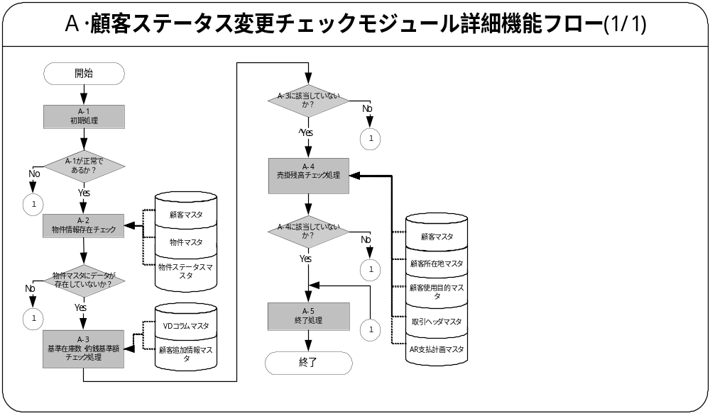

機能詳細

A-1．初期処理
初期処理を行います。
入力パラメータ（顧客ＩＤ）及び入力パラメータ（業態分類（小分類））の「NULL」チェックを行います。
NULLの場合、以下の例外処理を行います。
例外条件 | 終了ステータス | 後処理 | メッセージ名 | トークン
パラメータがNULLの場合 | エラー | 中止 | 中止チェック起動エラー | &CUST_ID  &GTAI_SYO

A-2．物件情報存在チェック
物件マスタの存在チェック処理を行います。
物件マスタ存在チェック
＜抽出項目＞物件マスタ件数取得
No | テーブル名 | 抽出項目名 | 項目名
1 | 物件マスタ | count(インスタンスID) | 物件マスタ件数
＜抽出テーブル＞物件マスタ件数取得
No | 抽出テーブル名 | テーブル名
1 | CSI_ITEM_INSTANCES | 物件マスタ
2 | HZ_CUST_ACCOUNTS | 顧客マスタ
3 | CSI_INSTANCE_STATUSES | 物件ステータスマスタ
＜抽出条件＞物件マスタ件数取得
No | 条件 | 抽出条件
1 | AND | 顧客マスタ.顧客ID = パラメータの顧客ID
2 | AND | 物件マスタ.所有者アカウントID = 顧客マスタ.顧客ID
3 | AND | NOT EXISTS (SELECT 1  FROM CSI_INSTANCE_STATUSES CIS  WHERE CIS.NAME = CV_INS_STS_CD  AND CII.INSTANCE_STATUS_ID = CIS.INSTANCE_STATUS_ID )
4 | AND | ROWNUM = 1

抽出条件で該当した場合は、以下の例外処理を行います。
例外条件 | 終了ステータス | 後処理 | メッセージ名 | トークン
物件情報が存在する場合 | エラー | 中止 | 有効物件中止チェックエラー | －

A-3．基準在庫数・釣銭基準額チェック処理
入力パラメータ「業態分類（小分類）」が24(フルサービス（消化）VD)、
25(フルサービスVD)、27(消化VD)のいずれかの場合、以下の処理を行います。

１．ＶＤコラムマスタ．基準在庫数 が0でない場合
＜抽出項目＞基準在庫数取得
No | テーブル名 | 抽出項目名 | 項目名
1 | ＶＤコラム マスタ | NVL(SUM( (NVL(基準在庫数,0)), 0) | 基準在庫数
＜抽出テーブル＞基準在庫数取得
No | 抽出テーブル名 | テーブル名
1 | XXCOI_MST_VD_COLUMN | ＶＤコラム マスタ
＜抽出条件＞基準在庫数取得
No | 条件 | 抽出条件
1 | AND | ＶＤコラム マスタ. 顧客ID = パラメータの顧客ID

基準在庫数 が0でない場合は、以下の例外処理を行います。
例外条件 | 終了ステータス | 後処理 | メッセージ名 | トークン
基準在庫数が0でない場合 | エラー | 中止 | 中止チェックエラー | &CHECK_ITEM  &TOTAL_NUM

２．顧客追加情報．釣銭基準額 が0でない場合
＜抽出項目＞釣銭基準額取得
No | テーブル名 | 抽出項目名 | 項目名
1 | 顧客追加情報マスタ | NVL(釣銭基準額,0) | 釣銭基準額
＜抽出テーブル＞釣銭基準額取得
No | 抽出テーブル名 | テーブル名
1 | XXCMM_CUST_ACCOUNTS | 顧客追加情報マスタ
＜抽出条件＞釣銭基準額取得
No | 条件 | 抽出条件
1 | AND | 顧客追加情報マスタ. 顧客ID = パラメータの顧客ID

釣銭基準額 が0でない場合は、以下の例外処理を行います。
例外条件 | 終了ステータス | 後処理 | メッセージ名 | トークン
釣銭基準額が0でない場合 | エラー | 中止 | 中止チェックエラー | &CHECK_ITEM  &TOTAL_NUM

A-4．売掛残高チェック処理
入力パラメータ「業態分類（小分類）」が24(フルサービス（消化）VD)、
25(フルサービスVD)、27(消化VD)以外の場合以下の処理を行います。
対象の顧客IDに紐づく、請求先顧客のレコードが対象です。
顧客区分が10(顧客) ,12(上様顧客),14(売掛金管理先顧客)のいずれかでAR支払計画．ステータスが’OP’のレコードが存在する場合
＜抽出項目＞残高情報取得
No | テーブル名 | 抽出項目名
1 | 顧客マスタ | count(顧客ID)
＜抽出テーブル＞残高情報取得
No | 抽出テーブル名 | テーブル名
1 | HZ_CUST_ACCOUNTS | 顧客マスタ
2 | HZ_CUST_ACCT_SITES_ALL | 顧客所在地マスタ
3 | HZ_CUST_SITE_USES_ALL | 顧客使用目的マスタ
4 | RA_CUSTOMER_TRX_ALL | 取引ヘッダマスタ
5 | AR_PAYMENT_SCHEDULES_ALL | AR支払計画マスタ
＜抽出条件＞残高情報取得
No | 条件 | 抽出条件
1 | AND | (顧客マスタ.顧客区分 IN (‘10’(顧客) , ‘12’(上様顧客))  AND  取引ヘッダマスタ.取引ヘッダID = AR支払計画マスタ.取引ヘッダID  AND  AR支払計画マスタ.ステータス = ‘OP’(オープン)  AND  顧客所在地マスタ.顧客ID = 顧客マスタ.顧客ID  AND  顧客使用目的マスタ.顧客サイトID = 顧客所在地マスタ.顧客サイトID  AND  顧客使用目的マスタ.請求先顧客所在地ID = 取引ヘッダマスタ.請求先顧客所在地ID  AND  顧客使用目的マスタ.使用目的コード = 'SHIP_TO'(出荷先)  AND  顧客マスタ.顧客ID = パラメータの顧客ID)  OR  (顧客マスタ.顧客区分 = ‘14’(売掛金管理先顧客)  AND  取引ヘッダマスタ.取引ヘッダID = AR支払計画マスタ.取引ヘッダID  AND  AR支払計画マスタ.ステータス = ‘OP’(オープン)  AND  顧客所在地マスタ.顧客ID = 顧客マスタ.顧客ID  AND  顧客使用目的マスタ.顧客サイトID = 顧客所在地マスタ.顧客サイトID  AND  顧客使用目的マスタ. 顧客所在地使用ID = 取引ヘッダマスタ.請求先顧客所在地ID  AND  顧客使用目的マスタ.使用目的コード = 'BILL_TO'(請求先)  AND  顧客マスタ.顧客ID = パラメータの顧客ID)

ステータスが’OP’のレコードが存在する場合は、以下の例外処理を行います。
例外条件 | 終了ステータス | 後処理 | メッセージ名 | トークン
ステータスが’OP’のレコードが存在する場合 | エラー | 中止 | 残高中止チェックエラー | -

A-5．終了処理
OUTパラメータをセットします。
正常終了の場合、以下の値をセットします。
No | 項目名 | IN/OUT/RETURN | セット値
1 | チェックステータス | OUT | 1(チェックＯＫ)
2 | メッセージ | OUT | NULL
エラー終了の場合、以下の値をセットします。
No | 項目名 | IN/OUT/RETURN | セット値
1 | チェックステータス | OUT | 0(チェックＮＧ)
2 | メッセージ | OUT | エラー終了時のメッセージ

メッセージ一覧
メッセージ名 | メッセージ書式 | メッセージ表示例
中止チェックエラー  (APP-XXCMM1-10312) | &CHECK_ITEM が0でないため、顧客ステータスを中止に変更できません。[ &CHECK_ITEM : &TOTAL_NUM ] | 基準在庫数 が0でないため、顧客ステータスを中止に変更できません。[ 基準在庫数 : 1 ]
有効物件中止チェックエラー  (APP-XXCMM1-10313) | 有効な物件情報が存在するため、顧客ステータスを中止に変更できません。 | 有効な物件情報が存在するため、顧客ステータスを中止に変更できません。
中止チェック起動エラー  (APP-XXCMM1-10314) | 起動パラメータが不正です。[顧客ID: &CUST_ID , 業態分類（小分類）: &GTAI_SYO ] | 起動パラメータが不正です。[顧客ID: , 業態分類（小分類）: :24 ]
残高中止チェックエラー  (APP-XXCMM1-10315) | 売掛残高が存在するため、顧客ステータスを  中止に変更できません。 | 売掛残高が存在するため、顧客ステータスを  中止に変更できません。
メッセージで使用するトークンは以下の通りです。
トークン | 説明
&CHECK_ITEM | チェック項目名（基準在庫数、釣銭基準額）を設定するメッセージトークン。
&TOTAL_NUM | 基準在庫数、釣銭基準額の結果を設定するトークン。
&CUST_ID | 入力パラメータから取得された顧客IDを設定するトークン。
&GTAI_SYO | 入力パラメータから取得された業態分類（小分類）を設定するトークン。

リカバリ手順

1．中止チェック起動エラー時
入力されたパラメータが不正です。システム管理者にお問い合わせ下さい。

2．有効物件中止チェックエラー時
物件情報が存在するため、顧客ステータスを中止に変更できませんでした。物件情報のチェックを行ってください。

3．中止チェックエラー時（基準在庫数）
基準在庫数が０でないため顧客ステータスを中止に変更できませんでした。基準在庫数のチェックを行ってください。

4．中止チェックエラー時（釣銭基準額）
釣銭基準額が０でないため顧客ステータスを中止に変更できませんでした。釣銭基準額のチェックを行ってください。

5．残高中止チェックエラー時
売掛残高が存在するため顧客ステータスを中止に変更できませんでした。売掛残高のチェックを行ってください。

参考資料および補足
T_BR060_CMO_020_コード定義_C201_202_203_204_業態コード_業種コード_Draft2.1

この成果物の未完了の課題と完了済みの課題

未完了の課題

ID | 課題 | 解決策 | 担当 | 目標日付 | 期限

完了済みの課題

ID | 課題 | 解決策 | 担当 | 目標日付 | 期限

